Nueva oleada de violencia en la República Centroafricana
Miles de personas huyen al vecino Chad
La ACNUR denuncia que el conflicto ha producido más de un millón de desplazados
Redacción, 08 de enero de 2018 a las 09:47
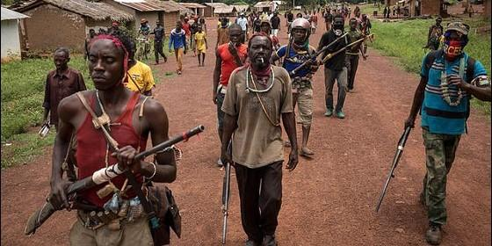
La tragedia del conflicto en la República Centroafricana
Religión | Mundo
El Chad alberga a más de 75.000 refugiados de la República Centroafricana, de un total de 538.000 hospedados en todos los demás estados vecinos
- Juan José Aguirre: "La impunidad de Belén es la misma que la de Bangassou"
En los últimos días se ha registrado una nueva oleada de violencia y conflictos armados en el noreste de República Centroafricana que está forzando a miles de personas a huir hacia su país vecino el Chad.
Así lo ha confirmado recientemente ACNUR, la Agencia de Naciones Unidas para los refugiados, la cual está desarrollando labores de ayuda y asistencia a los refugiados, especialmente mujeres y niños, que escapan de sus lugares de origen para salvar la vida.
Según los últimos datos publicados, se calcula que a finales de diciembre han llegado al sur del Chad más de 5.000 refugiados que huyeron de los combates entre los grupos armados del Movimiento Nacional para la Liberación de Centrafrica (MNLC) y el grupo Revolución y Justicia (RJ) en la ciudad de Paoua. En esta ciudad, ubicada en el distrito de Ouham-Pendé, se encuentran otros 20.000 desplazados internos.
La mayor parte de los desplazados, llega desde los departamentos de las montañas Nya-Pende y Lam a pie. Las autoridades locales aseguran que alrededor de 5.600 refugiados han sido recibidos desde el 27 de diciembre de 2017, fecha del comienzo de los últimos enfrentamientos y otros 1.000 reciben asistencia en los campos de refugiados cerca de la ciudad de Goré.
Se trata sin duda, del mayor movimiento de refugiados desde la República Centroafricana hasta el momento, que excede el número total registrado en 2017. Esta situación ha complicado el control de la seguridad del pueblo, habiendo constancia de numerosas denuncias de violaciones generalizadas de los derechos humanos cometidas por miembros de los dos grupos armados en aldeas a lo largo de la frontera entre la República Centroafricana y Chad.
La frontera con la República Centroafricana está oficialmente cerrada, por lo que ACNUR celebra el gesto humanitario que han demostrado las autoridades chadianas, permitiendo el ingreso de refugiados que buscan protección internacional a pesar del cierre.
Junto con las agencias asociadas, ACNUR también proporciona chequeos médicos a todos los refugiados en condiciones de salud precarias, así como operaciones de registro y control.
Las cifras demuestran la complejidad de este panorama social sacudido por la violencia: el Chad alberga a más de 75.000 refugiados de la República Centroafricana, de un total de 538.000 hospedados en todos los demás estados vecinos.
Por su parte, en la República Centroafricana la situación se ha deteriorado significativamente durante la segunda mitad de 2017. La violencia armada y los ataques contra las organizaciones humanitarias y las fuerzas de paz han ocasionado el aumento del número total de refugiados y desplazados internos, el más alto registrado en la República Centroafricana hasta ahora, alrededor de un cuarto de la población total, que es de 4,6 millones.
(RD/Vatican News)
